ΣΥΝΘΗΚΕΣ ΟΥΔΕΤΕΡΩΣΗΣ
Συνθήκη 1
Για βραχυκύκλωμα σε οποιοδήποτε σημείο του δικτύου ή της εγκατάστασης, μεταξύ φάσης και ουδέτερου θα πρέπει να γίνεται διακοπή της τροφοδοσίας το πολύ σε 5 sec. Σε εγκαταστάσεις που προστατεύονται με ασφάλειες η απαίτηση αυτή θεωρείται ότι εκπληρώνεται, αν το ρεύμα μεταξύ φάσης και ουδετέρου είναι μεγαλύτερο από το τριπλάσιο του ονομαστικού ρεύματος της ασφάλειας που υπάρχει πριν από το σημείο βραχυκύκλωσης.
Συνθήκη 2
Η αγωγιμότητα και η μηχανική αντοχή του ουδετέρου πρέπει να είναι τουλάχιστον ίσες με εκείνες των αγωγών φάσης, τόσο στο εξωτερικό δίκτυο όσο και στην εσωτερική εγκατάσταση. Εξαίρεση επιτρέπεται σύμφωνα με τον πίνακα.
Συνθήκη 3
- Ο ουδέτερος αγωγός γειώνεται:
- Στους υποσταθμούς διανομής
- Στα τέρματα των κύριων γραμμών και των διακλαδώσεων των εναέριων δικτύων και οπωσδήποτε κάθε 300 μέτρα
- Στα εναέρια και στα υπόγεια δίκτυα, όπου ο ουδέτερος πρέπει να γειώνεται σε κάθε παροχή όπως φαίνεται στο σχήμα 1, μέσω ηλεκτροδίου διαμέτρου 25.4mm και μήκος 2.5 μέτρα.
Χαμηλή αντίσταση γείωσης μπορούμε να πετύχουμε με θεμελιακή γείωση κατά την ανέγερση της οικοδομής. Σε αυτή συνδέονται όλα τα μεταλλικά μέρη της οικοδομής.
Συνθήκη 4
Η συνολική αντίσταση γείωσης του ουδετέρου, στην οποία συμπεριλαμβάνονται και οι γειώσεις στην παροχή των καταναλωτών, δεν πρέπει να ξεπερνά τα 10 Ω.
Συνθήκη 5
Απαγορεύεται η διακοπή του ουδέτερου και η τοποθέτηση ασφαλειών ή διακοπτών πριν από την παροχή της οικοδομής και την σύνδεσή του με τον αγωγό γείωσης.

Η μέθοδος προστασίας με ουδετέρωση εφαρμόζεται από την ΔΕΗ σε όλη την Ελλάδα εκτός του Λεκανοπεδίου Αττικής όπου εφαρμόζεται η άμεση γείωση.
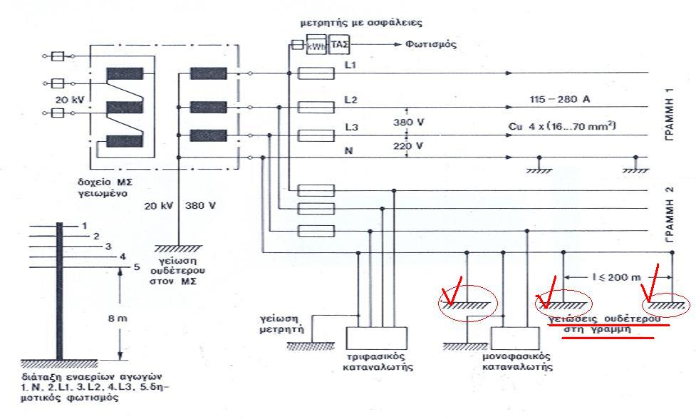
Σχήμα 1 Γειώσεις του ουδετέρου.
ΠΙΝΑΚΑΣ ΔΙΑΤΟΜΩΝ ΤΟΥ ΟΥΔΕΤΕΡΟΥ 